KOMPLIKACIJE PRI IZLOČALNIH STOMAH:
Priporočila oskrbe za strokovne izvajalce

Dokument pripravila: Anita Jelen

Julij 2019

KOMPLIKACIJE PRI IZLOČALNIH STOMAH
STANJE | RAZLAGA/OPIS | VZROK | OSKRBA
ZAPRTJE | - Zaprtje velja samo pri kolostomi.  - Pri nedelovanju ileostome glej Obstrukcijo / Zaporo. | Vzroki zaprtja so enaki kot pri osebah, ki nimajo stome: dieta, premalo tekočine,  nepokretnost, opioidni analgetik … | - Ugotoviti je treba vzrok zaprtja. Če pacienti uživajo analgetike, bi bilo treba predpisati še laksative.  - Supositoriji / klizme v kolostomo – preden apliciramo, vedno previdno digitalno preverimo smer poteka črevesja.
OBSTRUKCIJA / ZAPORA | Pri kolostomi in ileostomi.  Pri ileostomi se lahko kljub zapori pojavi večja količina tekočega izločka. Pacient lahko toži o krčevitih bolečinah v trebuhu.  Znaki blokade so:  - zmanjšana količina blata, tekoče blato;  - meteorizem;  - krči v trebuhu;  - otekla stoma;  - slabost in / ali bruhanje | - Kolostoma – zaradi  zaprtja, ponovitve  bolezni, zožitve, zlepljenja.  - Ileostoma – zaradi ponovitve  - bolezni, zlepljenja, zožitve, zapora hrane. | Ugotoviti je treba vzrok zapore in zdravimo glede na vzrok.  Pri sumu na zaporo stome se priporoča, da:  - se pacient izogiba trdi hrani;  - pije veliko tekočine;  - masira trebuh in območje okoli stome;  - si pripravi vročo kopel za 15–20 minut (da se sprostijo trebušne mišice) ali si namesti topel obkladek.  Če se blokada ne reši v 24 urah, je treba pacienta napotiti na urgenco (kirurgu).  Prehranski nasvet:  - Izogibati se je treba živilom, ki povzročajo zaporo, npr. koruza, zelena, pokovka, oreščki, zeljna solata, kokos, grenivka, kitajska zelenjava, kot so bambus, poganjki in vodni kostanj, rozine, suho sadje, olupki krompirja, jabolk, pomaranč.
DRISKA | Kolostoma – če pacient uporablja zaprto vrečko, mu svetujemo odprto (z izpustom).  Ileostoma – obstaja nevarnost dehidracije (glej Dehidracija). | Lahko jo povzroči  prehrana, zdravila  (antibiotiki),  vzdražen gastrointestinalni trakt, čustvena  vznemirjenost, bolezen,  adjuvantna terapija,  malabsorpcija in  elektrolitsko neravnovesje (predvsem pri ileostomi). | - Lahko svetujemo uporabo loperamida, 30–45 min pred zaužitjem obroka hrane.  - Pacienti z ileostomo – svetujemo uporabo loperamida, dokler izloček ni kašast, lahko ga uporabljajo tudi za uravnavanje konsistence izločka.  - Zdravljenje glede na vzrok.
DEHIDRACIJA | Pacienti z ileostomo so izpostavljeni visokemu tveganju za nastanek dehidracije. Še posebno previdni morajo biti v vročih suhih dnevih ali med športno vadbo. | Do velike izgube tekočine lahko pride zaradi malabsorbcije, vzdraženega gastrointestinalnega trakta, čustvene vznemirjenosti,  prehrane, zdravil  (antibiotiki), bolezni,  adjuvantne terapije. | - Svetujemo dodajanje soli hrani, uživanje slanega čipsa, pitje dovolj tekočine. Pri pacientih s sindromom kratkega črevesja moramo biti previdni pri svetovanju pitja tekočine – ne smejo preveč, pijejo naj slane elektrolitske napitke.  - Svetujemo loperamid in/ali kodein fosfat.  - Svetujemo rehidracijske elektrolitske napitke.
RETRAKCIJA ALI POGREZNITEV  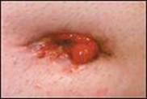 | Dobro formirana stoma prolabira približno 2 do 2,5 cm nad nivo kože, pogreznjena stoma pa je običajno približno 0,5 cm pod nivojem kože. Pogreznjena je lahko le na enem delu ali v celoti (obodna pogreznjenost).  Nastane lahko pri kolostomi, ileostomi in urostomi. | Običajno je vzrok za pogreznjenost stome tenzija mezenterija ali debelost, neposredno po operaciji pa slaba prekrvitev, debelost, podhranjenost, zgodaj odstranjeni jahač ali zadebeljena trebušna stena. Največkrat se to zgodi pri pacientih s kronično vnetno boleznijo, ki se po operaciji zredijo in se stoma pogrezne zaradi zadebeljene trebušne stene. | - Svetujemo uporabo hidrokoloidnih obročkov, paste ali konveksno kožno podlogo.  - V skrajnem primeru se svetuje tudi korekcija stome.
STOMA V NIVOJU KOŽE | Kolostome so običajno narejene v nivoju kože, pri ileostomi pa je zaželeno, da prolabirajo 1–3 cm nad nivo kože. | Ileostoma v nivoju kože je lahko posledica kirurške tehnike, tenzije črevesja ali nekroze. | V primeru ileostome v nivoju kože svetujemo uporabo hidrokoloidnih obročkov in konveksno kožno podlogo.
KRVAVITVE |  | Vzrok krvavitve je lahko neustrezna hemostaza, vpliv nekaterih zdravil, portalna hipertenzija, poškodba. | Krvavitve zdravimo konzervativno (hlajenje stome, led lokalno na manjše krvavitve), lokalno s pritiskom na mestu krvavitve, če pa krvavitev ne poneha, je treba namestiti šiv ali pa z elektrokauterizacijo požgati mesto krvavitve.
KRVAVITEV –  MEHANSKA POŠKODBA | Manjša krvavitev na robu stome je normalna. Krvavitev lahko povzročimo s poškodbo ob neprevidni menjavi pripomočkov za oskrbo stome. | Agresivno čiščenje  lahko povzroči rahlo  krvavitev.  Nepravilno nameščanje ter nepravilno izrezana kožna podloga lahko zaradi mehanskega draženja povzročita poškodbo stome in kože. | Izogibamo se močnemu drgnjenju.  Izrez odprtine na kožni podlogi mora biti prilagojen obliki stome, dopustno je do 2 mm večji izrez. Naredimo natančno šablono in kožno podlogo izrezujemo po šabloni.
KRVAVITEV IZ NOTRANJOSTI STOME |  | Poslabšanje vnetnih črevesnih obolenj.  Varice. | Krvavitev iz odprtine stome kaže na dodatno bolezensko stanje ali poškodbo, če zgoraj navedeni ukrepi ne zadoščajo, je potrebna napotitev na sekundarni oz. terciarni nivo (kirurg, internist).  Pregled zdravil: steroidi, antikoagulanti.  Pregled: internistični, kirurški.
KRVAVITEV –  PERISTOMALNE VARICE  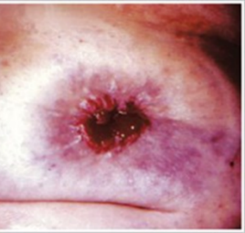 | Koža v okolici stome je  prepredena s tankimi dilatiranimi žilami in  zgleda kot telo meduze.  Te žilice pogosto krvavijo, lahko obilno. | Pri bolnikih s cirozo je stoma povezava med portalno in sistemsko cirkulacijo in se lahko razvijejo kolaterale. Varice ob stomi lahko občasno krvavijo. | Opazovanje stome in peristomalne kože.  Pazimo, da ne drgnemo sluznice in roba med sluznico stome in kožo.  Krvavitev zaustavimo s koagulacijo, sklerozacijo ali podvezanjem kolateral med sluznico in kožo. Ti postopki so začasni.
KRVAVITEV –  RADIOTERAPIJA / KEMOTERAPIJA |  | Sluznica stome se pod vplivom kemoterapije ali radioterapije lahko poškoduje. | Svetujemo zelo nežno in previdno čiščenje stome. Izrez kožne podloge mora biti zelo natančen, da ne poškoduje stome ali kože.  Izogibati se je treba digitalnemu  pregledu stome.
HIPERGRANULA- CIJE  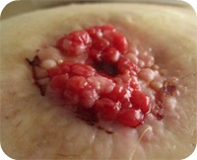  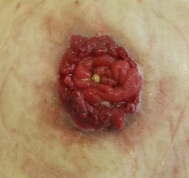 | Hipergranulacije predstavlja prekomerno razraščanje granulacijskega tkiva v robu stome in čez rob stome. | Reaktivno tkivo, sestavljeno iz histocitov, se lahko pojavi kot odgovor na draženje materiala.  Hipergranulacije so krhko tkivo, hitro zakrvavijo. | Preverite položaj hipergranulacij in sluznice stome oz. mejo med kožo in sluznico stome.  Odstranite dražeče dejavnike (naredite novo šablono, če je odprtina prevelika ali premajhna; če so še prisotni šivi, jih je treba odstraniti). Če obstaja sum na maligne lezije, je treba narediti kirurške/onkološke preiskave.  Hipergranulacije lahko odstranimo s srebrovim nitratom AgNO₃ (lapizacija), s tekočim dušikom (krioterapije), kortikosteroidnim mazilom …
PARASTOMALNA  KILA / HERNIJA  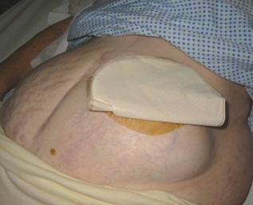 | Večina kil nastane v prvih dveh letih po operaciji.  Povečano tveganje za nastanek kile je pri pacientih s povečano telesno težo, pri podhranjenih, pacientih  s kroničnim kašljem in vnetjem. | Parastomalne kile nastanejo pri starejših pacientih in pri tistih, ki že imajo kilo v trebušni steni. | Svetujemo uporabo podpornega pasu ali  podpornih hlač.  Napotitev h kirurgu ob naslednjih znakih: akutna bolečina, navzea ali bruhanje, razbarvanje stome (pobleditev).
PROLAPS  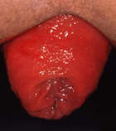 | Prolaps pomeni zdrs oz. izpad proksimalnega segmenta črevesja skozi stomalno odprtino, največkrat pa se pojavi pri transverzostomi. Takšno črevo je bolj izpostavljeno mehanskim poškodbam, posledično krvavitvam, lahko celo odmrtju tkiva. | Vzroki prolapsa so lahko: velika odprtina trebušne stene, neustrezna fiksacija črevesja na trebušno steno med operacijo, povečan intraabdominalni pritisk, slaba podpora fascije, debelost, nosečnost in slabši mišični tonus. | Če pacient nima bolečin in motenj prekrvitve ali znake obstrukcije črevesja, se parastomalne kile zdravijo konservativno s pravilno izbranim pripomočkom za oskrbo stome (čim bolj mehka kožna podloga, dovolj velik izrez, da ne poškodujemo sluznice črevesa, večja vrečka). Uporabimo lahko tudi ščitnik za stomo.  Nekateri zdravniki uporabljajo mrzle obkladke ali pa uporabijo osmotsko terapijo – na stomo potresemo sladkor ali damo obkladek sladkorne raztopine (zaradi prehajanja tekočine se zmanjšuje edem).  Večino prolapsov lahko kirurg oskrbi lokalno z resekcijo dela črevesa in ponovnim všitjem v kožo (Jordan, Burns, 2013).
STENOZA  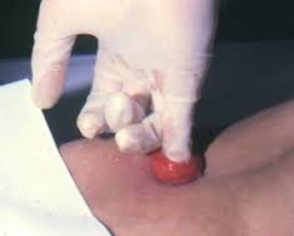 | Stenoza ali zožitev stome nastopi v 2 do 10 odstotkih ileostom  in kolostom, največkrat pri  bolnikih s Crohnovo boleznijo.  Stenozo v nivoju kože lahko oskrbimo z lokalno  ekscizijo. | Pacienti izločajo ozko oblikovano blato, lahko imajo bolečine ob praznjenju, plini se izločajo z velikim pritiskom, izločajo tudi manj blata.  Pri urostomi se lahko pojavi anurija. | Če težave niso prehude, skušamo pomagati z dieto, ki pušča malo ostankov, mehčala za blato ter dovolj pitja tekočin.  Stomo tudi bužiramo – širimo s prstom. V primeru hujših težav je potrebno kirurško zdravljenje.  Kadar je stenoza posledica Crohnove bolezni, ishemične nekroze ali  tenzije, je treba  narediti laparatomijo.
RAK NA MESTU STOME/OKOLICI STOME  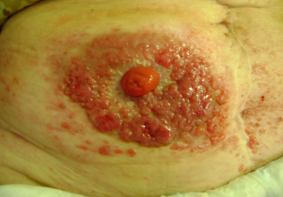 | Lahko se pojavi tako kot rak kjerkoli drugje na debelem črevesu.  Če je bil pacient že operiran zaradi raka črevesa, obstaja večja verjetnost pojava metahronega raka kot pri ostali populaciji (Jelenc, Juvan, 2007). | Rak se lahko pojavi tudi na ileostomi, po operacijah zaradi ulceroznega kolitisa in polipoze kolona (Jelenc, Juvan, 2007).  Rak se lahko pojavi tudi pri urostomi. | Napotitev h kirurgu.  Oskrba parastomalne kože glede na njeno stanje. Prilagoditev kožne podloge, izreza …
URINSKI KRISTALI | Lahko se pojavijo na stomi ali na koži v okolici kot beli zrnati kristalčki. Kristali kožo in stomo poškodujejo in povzročajo krvavitve. | Nastanejo zaradi alkalnega urina. | Pomoč pri odstranjevanju urinskih kristalov so obkladki z belim kisom (polovica belega kisa in polovica vode).  Pacientom svetujemo pitje tekočine obogatene z vitaminom C in uživanje brusnic, kar pripomore k zniževanju alkalnosti urina. Brusnice tudi znižujejo tvorbo sluzi in so dobra preventiva pred okužbami sečil (EAUN, 2009).
PERISTOMALNI DERMATITIS, ULCERACIJA KOŽE  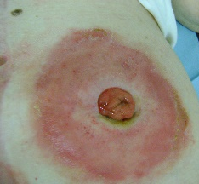  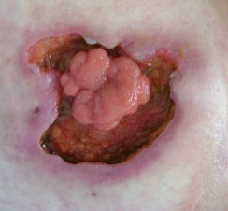 | Največkrat je dermatitis povzročen zaradi kemičnih dražljajev (zaradi izločkov iz stome) in poškodbe kože (luščenje kože) zaradi pogostega menjavanja kožnih podlog. Sledijo glivične spremembe zaradi kolonizacije Candida albicans na parastomalni koži, kar se uspešno pozdravi z antimikotičnimi posipi. Spremembe kože so pogostejše pri ileostomah (Kann, 2008). | Najpogostejši vzrok za spremembe na parastomalni koži je neprimerno mesto stome, kar vodi do oteženega nameščanja kožnih podlog in posledičnega popuščanja (draženje izločkov, okužbe, nepravilna nega kože, nepravilna uporaba stomalnih pripomočkov). | Spremembe na koži lahko preprečimo z dobro narejeno stomo in primerno nego stome.  Ileostoma mora biti dvignjena 2–3 cm nad nivojem kože.  Potrebno je pravilno umivanje in nega ter zaščita kože, pravilen izrez kožne podloge, praznjenje vrečke.  Lahko se pojavi tudi alergija na material, iz katerega je izdelana kožna podloga. V takem primeru je treba zamenjati oziroma izbrati drugo kožno podlogo.

LITERATURA
European Association of Urology Nurses - EAUN (2009). Good Practice in Health Care. Incontinent Urostomy. Dostopno na https://nurses.uroweb.org/guideline/incontinent-urostomy/ (30. 3. 2018).
Harrison C, Cahir G, Sansom W (2011). Stomal complications. Dostopno na http://www.nevdgp.org.au/files/resourcesdownload/2011/Stoma%20Therapy/Stomal%20complications.pdf (30. 3. 2018).
Jelenc F, Juvan R (2007). Zapleti pri črevesnih stomah. In: Gavrilov N (ed.). Zbornik predavanj šole enterostomalne terapije, Ljubljana, 2006–2007. Klinični center Ljubljana, Področje za zdravstveno nego: 77–81.
Jordan RS, Burns JL (2013). Understanding stoma complications. WoundCareAdvisor; 2(4). Dostopno na http://woundcareadvisor.com/understanding-stoma-complications_vol2-no4/ (26. 1. 2015).
Kann BR (2008). Early Stomal Complications. Clinics in Colon and Rectal Surgery; 21 (1): 23–30.

